

БЮЛЛЕТЕНЬ №3
Чемпионат г. Минска по спринту
«Кубок эстафет Сильван Люкс»
Этап Кубка Федерации на спринтерской дистанции (элита)
Этап Кубка Федерации среди клубов в эстафетных видах программы, проводимом при поддержке компании «Турлан»

ДАТА И МЕСТО
ПРОВЕДЕНИЯ
5-6 мая 2018 года
Беларусь, г. Минск
ОРГАНИЗАТОРЫ
Соревнования проводятся под руководством общественной спортивной организации «Белорусская федерация ориентирования» (далее – ОСО «БФО»).
Непосредственную организацию осуществляют
Минская городская федерация ориентирования,
клуб ориентирования «Сильван Люкс».
– Главный судья – Рябцев Андрей
– Главный секретарь соревнований – Марков Виталий
– Зам. главного судьи по дистанции – Ходан Александр
– Инспектор дистанций соревнований – Павлова Анна
– Контролер федерации – Давидович Дмитрий

Жюри соревнований:
- Давидович Дмитрий
- Крюков Дмитрий
- Назаренко Виталий


КОНТАКТЫ
Оргвопросы:
Рябцев Андрей тел.: +375 29 632 19 07
e-mail: silwanliuks@gmail.com
Заявка:
Марков Виталий тел.: +375 29 124 78 77
e-mail: silwanliuks@gmail.com

ЦЕЛИ И ЗАДАЧИ
Чемпионат г. Минска по спринту и «Кубок эстафет Сильван Люкс» проводится с целью развития и популяризации спортивного ориентирования в Республике Беларусь.
Основными задачами являются:
Определение сильнейших спортсменов и команд, поддержка развития детско-юношеского ориентирования в г. Минске и Беларуси, повышение уровня мастерства спортсменов и команд, развитие и популяризация спортивного ориентирования как активного и доступного вида спорта, организация досуга населения.

ЦЕНТР
СОРЕВНОВАНИЙ
Центр соревнований будет располагаться непосредственно на аренах соревнований.

ПРОГРАММА
СОРЕВНОВАНИЙ
04.05.2018 (пятница)
Заезд и размещение участников соревнований

05.05.2018 (суббота) - Этап Кубка Федерации на спринтерской дистанции (элита)
10.00-12.00 - Регистрация в центре соревнований (г. Минск)
12.00 - Открытие соревнований
13.00 - Старт соревнований на спринтерской дистанции

06.05.2018 (воскресенье) - Этап Кубка Федерации среди клубов в эстафетных видах программы (МЖЕ, МЖВ)
До 11.00 - Регистрация в центре соревнований (г. Минск)
12.00 - Старт смешанной спринтерской эстафеты
14.30 - Подведение итогов, награждение победителей и призеров, закрытие соревнований
15.00 - Отъезд участников соревнований

ГРУППЫ
К участию в соревнованиях приглашаются спортсмены и команды клубов, организаций, коллективов физической культуры, спортивных школ, а также спортсмены, участвующие лично.

В смешанной эстафете количество команд от одного коллектива не ограничено. Каждая команда состоит из 1-го мужчины и 1‑й женщины. Порядок прохождения этапов эстафеты: Ж-М-Ж-М (каждый участник проходит по 2 этапа).
Соревнования Кубка Федерации среди клубов в эстафетных видах программы проводится для групп МЖЕ, МЖВ. В соревнованиях Кубка принимают участие только эстафетные команды организационных структур ОСО «БФО». Команды должны состоять полностью из членов одного клуба ОСО «БФО».
Соревнования проводятся по следующим группам:

Спринт | Смешанная эстафета
М14, Ж14 | МЖ14 | все участники не старше 2004 г.р.
М18, Ж18 | МЖ18 | все участники не старше 2000 г.р.
МЕ, ЖЕ,  МВ, ЖВ | МЖЕ  МЖВ | без ограничений по возрасту
М45, Ж45 | МЖ45 | все участники 1973 и старше
М55, Ж55 | МЖ55 | все участники 1963 и старше
М65, Ж65 | МЖ65 | все участники 1953 и старше

Непосредственно на арене соревнований оба дня можно будет зарегистрироваться и пробежать по группе Ореn. Дистанция группы Ореn будет соответствовать дистанции группы М14.
Организаторы оставляют за собой право добавлять или объединять группы. Организаторы имеют право установить максимальное допустимое количество участвующих команд в эстафете.

КАРТЫ
1-й день. 05.05.2018 – спринт
«Парк Победы», автор Пунько П.И., 2016г.,
корректировка 2017-2018 гг.

2-й день. 06.05.2018 – спринтерская смешанная эстафета «п. Радужный», автор Ходан А.В., 2018 год.

ОТМЕТКА
На соревнованиях будет применяться электронная отметка SPORTident.
Возможна аренда чипа у организаторов. В случае утери чипа представитель команды возмещает его стоимость.

УСЛОВИЯ
ОПРЕДЕЛЕНИЯ
РЕЗУЛЬТАТОВ
Результаты в личном зачёте первого дня подводятся по каждой группе среди всех участников.

Результаты второго дня подводятся среди эстафетных команд по лучшему времени согласно правилам соревнований по спортивному ориентированию.

В каждой группе награждаются медалями и дипломами участники или команды, занявшие 1-3 места, если количество финишировавших участников или команд в группе составило 5 и более. В случае, если количество финишировавших участников или команд в группе составило менее 5, то награждается только победитель.

ТРАНСПОРТ
Подъезд к местам старта осуществляется личным и городским транспортом.

ПРОЖИВАНИЕ
- гостиницы города Минска;
- На детских турбазах г. Минска по предварительной заявке;
- Аренда квартир на сутки:
https://www.kvartirant.by
https://flatbook.by
https://www.hata.by

ЗАЯВКА
На смешанную эстафету возможна как заявка целой команды, так и индивидуального спортсмена. В последнем случае команда из участников, заявленных лично, будет составлена организаторами.

Предварительная техническая заявка принимается путем заполнения форм:

Для заявки на первый день и индивидуальных участников и членов неполных команд на второй (спринтерская эстафета): Заявка на первый день и второй день (НЕПОЛНЫЕ КОМАНДЫ).
Для заявки полных сформированных команд на второй день (спринтерскую эстафету): Заявка на второй день (ПОЛНЫЕ КОМАНДЫ).
Посмотреть заявленных участников: Список участников.
Посмотреть заявленные команды: Список команд.
При невозможности подачи заявки через Интернет, по вопросам объединения в команды свободных участников или при необходимости внесения изменения после указанного срока, можно обращаться по электронной почте silwanliuks@gmail.com (Виталий Марков).
При регистрации на месте старта весь пакет документов получает представитель команды.

Предварительные заявки принимаются до 23:59
1 мая 2018 г.

ФИНАНСИРОВАНИЕ
Расходы по проезду участников к месту соревнований, проживанию, питанию участников и оплата целевого взноса на организацию соревнований осуществляются за счет командирующих организаций и участников. Расходы по оплате работы судей, оплате услуг электронного хронометража, награждению участников призами и прочие расходы по организации соревнований несет Клуб ориентирования «Сильван Люкс» ОСО «БФО» и ОСО «БФО».
Для обеспечения проведения соревнований участники оплачивают целевой взнос на организацию соревнований.
Целевой взнос можно оплатить наличными при прохождении регистрации. Также возможно перечисление взноса по безналичному расчету. Реквизиты для оплаты:

Получатель: Общественная спортивная организация «Белорусская федерация ориентирования».
Адрес: 220005, г. Минск, пр-т Независимости, 49.
УНП 100172873.
Банк: Отделение №1 ЗАО "БСБ Банк", г. Минск, БИК (код банка): UNBS BY2X. Адрес банка: г. Минск, пл. Свободы, 4.
Расчетный счет: BY21 UNBS 3015 1204 1310 4000 1933
Назначение платежа: Целевой взнос на организацию соревнований.
Размеры целевого взноса (с одного участника):
Сроки заявки | Группа | 1-й день (спринт) |  | 2-й день (смешанная эстафета)
Сроки заявки |  | со своим чипом | с чипом организаторов | со своим чипом | с чипом организаторов
До 23:59  1 мая | М14, Ж14, М18, Ж18 | 5 руб. | 5,5 руб. | 5 руб. | 5,5 руб.
До 23:59  1 мая | Ж55, М65,  Ж65 | 5 руб. | 5,5 руб. | 5 руб. | 5,5 руб.
До 23:59  1 мая | МЕ, ЖЕ,  МВ, ЖВ,  М45, Ж45  М55 | 10 руб. | 11,5 руб. | 10 руб. | 11,5 руб.
До 23:59  2 мая | М14, Ж14, М18, Ж18 | 7,5 руб. | 8 руб. | 7,5 руб. | 8 руб.
До 23:59  2 мая | Ж55, М65,  Ж65 | 7,5 руб. | 8 руб. | 7,5 руб. | 8 руб.
До 23:59  2 мая | МЕ, ЖЕ,  МВ, ЖВ,  М45, Ж45  М55 | 15 руб. | 16,5 руб. | 15 руб. | 16,5 руб.
После 1 мая заявки не принимаются.
Штраф за неприехавшего участника – 50% целевого взноса.

Спринтерская дистанция 05.05.2018 (суббота)
«парк Победы»

Арена соревнований:
53°55'01.0"N 27°32'25.4"E
53.917007, 27.540370

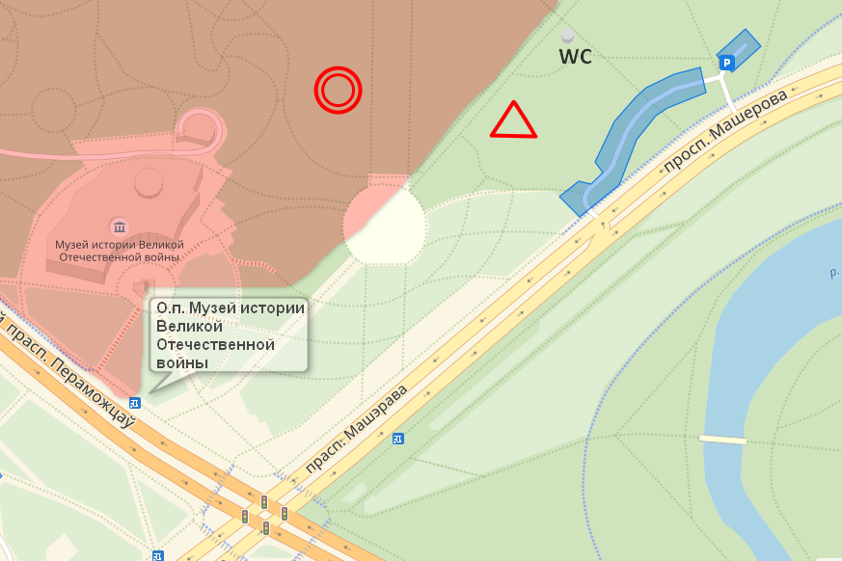

Подъезд к арене: На арену можно доехать на личном транспорте.
Также можно использовать городской общественный транспорт (http://www.minsktrans.by/city/#minsk/bus). До остановки «Музей истории Великой Отечественной войны», далее по схеме.

Порядок старта: Все группы стартуют согласно стартовому протоколу. Стартовый интервал 1 минута.

Опасные места: Проспект с сильноинтенсивным движением транспорта. Пересение его осуществляется строго через тоннель, указанный в карте.
Также дороги со слабоинтенсивным движением в городской части. При пересении таких дорог будьте внимательны.
На дистанции будут находиться судьи, при нарушении правил участники будут дисквалифицированы.

Местность: Городская историческая и современная застройка. Лесопарковая зона.

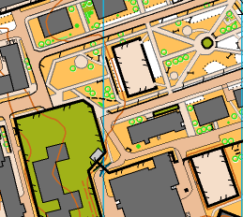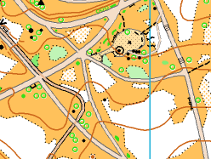

Карта: Размер карт - А4.
Масштаб карты - 1:4 000
Сечение рельефа – 2 м.
Легенды впечатаны в карту и выдаются в стартовом коридоре.
Карты герметизированы.
Контрольное
время: Для всех групп: 60 минут

Форма одежды: Чистая опрятная форма. Рекомендуется обувь без металлических шипов.

Параметры дистанций (по оптимальному пути):
Группа | Длинна | Кол-во КП | Группа | Длинна | Кол-во КП
М14 | 2200 | 11 | Ж14 | 1630 | 10
М18 | 3180 | 17 | Ж18 | 2640 | 15
МЕ | 4900 | 23 | ЖЕ | 3900 | 17
МВ | 3800 | 17 | ЖВ | 3300 | 15
М45 | 2840 | 11 | Ж45 | 2500 | 12
М55 | 2430 | 12 | Ж55 | 2210 | 11
М65 | 2200 | 11 | Ж65 | 1630 | 10
Open | 2200 | 11

Спринтерская смешанная эстафета 06.05.2018 (воскресенье)
«п. Радужный»

Арена соревнований:
53°56'39.7"N 27°28'52.0"E
53.944361, 27.481111
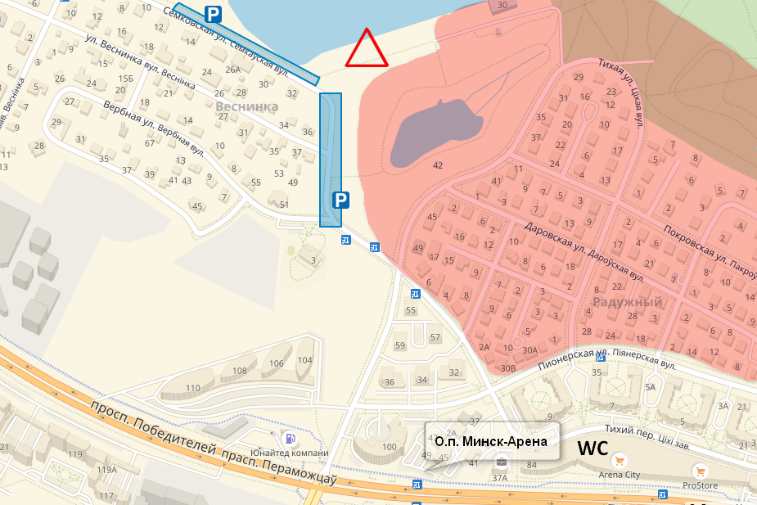

Подъезд к арене: На арену можно доехать на личном транспорте.
Также можно использовать городской общественный транспорт (http://www.minsktrans.by/city/#minsk/bus). До остановки «Минск-Арена», далее по схеме.

Порядок старта: Порядок прохождения этапов эстафеты: Ж-М-Ж-М (каждый участник проходит по 2 этапа).
Первые этапы (женщины) всех команд стартуют в 12.00 – 12.10. Второй участник команды (мужчина) ожидает в разминочной зоне. Порядок передачи эстафеты 1-2 и 3-4 этапа осуществляется через передачу карты следующему участнику своей команды. Передача эстафеты 2-3 этапа осуществляется через касание следующего участника. Карты 3-их этапов будут находиться на стенде по ходу движения на пункт К.

Опасные места: Дороги со слабоинтенсивным движением транспорта.
Пересение таких дорог осуществляется строго в указанных на карте местах.
Большое колличество декоративной растительности (будет обозначена маркировкой).
На дистанции будут находиться судьи, при пересечении дорог в неустановленных местах и пробегании через декоративную растительность участники будут дисквалифицированы.

Местность: Элитный коттеджный поселок, лесопарковая зона, городская застройка.

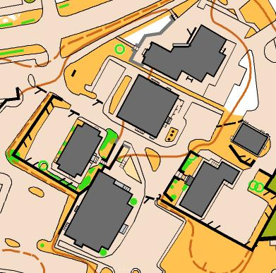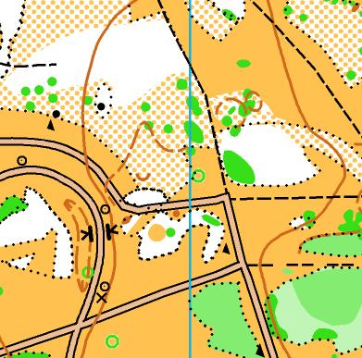

Карта: Размер карт - А4.
Масштаб карты - 1:4 000
Сечение рельефа – 2 м.
Легенды впечатаны в карту.
Карты герметизированы.
Дистанции 1,2 и 3,4 этапа расположены на одном листе с разных сторон. Номера этапов будут указаны в верхнем углу карты.

Контрольное
время: Для всех групп: 120 минут

Форма одежды: Чистая опрятная форма. Рекомендуется обувь без металлических шипов.

Параметры дистанций (по птичке):

Группа | Длинна 1,3 этапа | Длинна 2,4 этапа
МЖ14 | 1500 | 2000
МЖ18 | 2300 | 2800
МЖЕ | 3100 | 3500
МЖВ | 2300 | 2800
МЖ45 | 1700 | 2100
МЖ55 | 1600 | 1900
МЖ65 | 1500 | 1900

ПАРТНЕРЫ



Данное положение является официальным
приглашением на соревнования.
http://silwanliuks.com

